Je suis ...

Secrétaire d’un club de netvolley

Le(la) secrétaire du club est la personne la plus importante d’un club.
A défaut de tout connaître de la réglementation, elle doit savoir trouver toutes les réponses, dans tous les domaines.
Elle doit penser à faire suivre à tous les joueurs de son club les informations ou modifications qu’elle reçoit.
Elle doit envoyer en temps et heure les documents demandés par l’ASBL Netvolley Seniors.
Elle doit expliquer aux autres (capitaines, responsable de table ou de salle, …) leur rôle …

Tout (ou presque) se trouve sur notre site https://netvolleyseniors.be dans la page « Les clubs » et ensuite « télécharger les documents utiles » ou « documentation ».

Où trouver les infos ? Découvrons le site

Après s’être connecté au site, en-dessous de la photo (finale de coupe dames en 2014), le bandeau bordeaux vous propose cinq « chapitres ». Lors de l’ouverture, vous êtes sur le chapitre « Accueil », dans la colonne de droite vous trouvez le nom des pages de ce chapitre, si nous descendons sur « plan du site », vous trouvez le tableau de toutes les pages de chacun des chapitre.

A part ce plan, les chapitres « Accueil » et le « net-volley » parlent de généralités, deux pages sont cependant très importantes « les gestes de l’arbitre » qui donne la signification des différents gestes utilisés par les arbitres pendant les matchs ainsi que « l’échauffement » qui permet parfois d’éviter les accidents.

Le 4e chapitre « Actualités » est le plus visité par les joueurs puisqu’on y trouve les résultats des matchs, les calendriers des compétitions ou des tournois …
Le 5e chapitre donne des statistiques et les résultats des années précédentes …

Pour nous, c’est le chapitre 3 « Les clubs » qui est le plus important.
- Découvrons ce chapitre !
Les pages de ce chapitre sont :
# Où trouver un club ? Sur un plan, un ballon vous situe nos différents clubs
# Télécharger les coordonnées des clubs : vous y trouvez les adresses des dits clubs. Ces données sont celles que vous nous fournissez sur le formulaire F6
# Télécharger les documents utiles (l’administratif) :
Aide-mémoire : relevé des documents à compléter au cours de l’année pour inscrire son club et ses joueurs dans le championnat : ceci devrait être le livre de chevet du secrétaire.
Suivent les différents documents dont parle l’aide-mémoire :

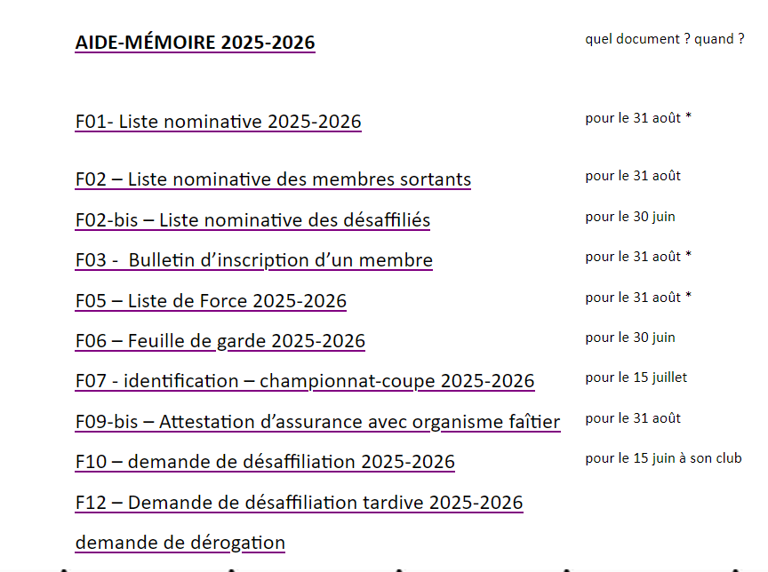
# Documentation :
Ici se trouvent les « règles » : Code de jeu, ROI, organisation des compétitions, statuts … ainsi que des informations (conseils pour la rédaction de la feuille d’arbitrage, liste des ballons homologués, modèle de feuille d’arbitrage (envoyée au club organisateur par la commission des rencontres), modèle de certificat médical, modèle de déclaration d’accident, modèle de feuille de rotation, ainsi qu’une 2e entrée pour l’aide-mémoire et les gestes de l’arbitre, ….).

Que dois-je faire ?

- Pour la fédération, vous devez :
# compléter les documents de début et de fin de saison ainsi que chaque fois qu’un nouveau joueur s’inscrit dans votre club.
# faire parvenir les informations (calendrier, règlement, …) à tous les joueurs de votre club
# préparer les journées de compétition qui ont lieu chez vous (voir ci-dessous)
# donner les documents lors d’un accident et vérifier qu’ils sont correctement complétés et envoyés à Philippe Goëmé* (adresse en haut de la déclaration)
(*) sauf si vous avez un organisme faîtier …
- Dans votre club, vous supervisez et secondez votre président(e).
# envoyer à tous vos membres les informations nécessaires (modifications décidées en AG, calendrier des compétitions, et… le cas échéant un changement dans le calendrier ou les précisions lorsqu’il y a des travaux près d’un hall), faire suivre les appels à candidature (membre du CA, membre de commissions, …)
# Vérifier l’organisation des journées de compétition dans votre hall
*(préparer les documents : feuilles de match, feuilles de rotation, feuilles de résultats, …
* mais aussi faire vérifier la pression des ballons –
* vérifier la conformité des terrains et du matériel aux prescriptions des règles de jeu en vigueur et des règlements prévus pour le championnat. La salle doit être en ordre, dans la mesure du possible, 20 minutes avant le début de la compétition. (hauteur du filet, antennes, marquoir, chaises d’arbitre, banc pour le coach et les réservistes, etc.…
* Prévoir des séparations entre chaque terrain de jeu,
* mettre à la disposition des équipes des rafraîchissements (bouteilles d’eau)
*et veiller à la présence d’une trousse de secours en ordre ainsi qu’une déclaration d’accident…
* vérifier le micro et son amplification.
* désigner un responsable de salle, un responsable de table, des marqueurs …

Le secrétaire est la « cheville ouvrière » d’un club

Merci à tous les bénévoles (volontaires) qui se dévouent pour que vive le netvolley !

